

**TRƯỜNG ĐH ĐIỆN LỰC**

**KHOA ĐIỀU KHIỂN VÀ TỰ ĐỘNG HÓA**

-----🙞🙜🕮🙞🙜-----

****

**ĐỒ ÁN MÔN HỌC VI XỬ LÝ**

**Đề Tài: Thiết Kế Thùng Rác Thông Minh**

Giáo viên hướng dẫn: **Nguyễn Tiến Dũng**

Nhóm sinh viên thực hiên: **1. Ngô Xuân Vinh 18810410225**

**2. Cù Huy Vương 18810410230**

**3. Lê Thành Văn 18810410154**

**4. Nguyễn Thắng Vũ 18810410135**

**Hà Nội, Tháng 3 Năm 2022**

**MỤC LỤC**

[LỜI MỞ ĐẦU 1](#_Toc105876902)

[CHƯƠNG 1: Đặt vấn đề và nhiệm vụ thư 2](#_Toc105876903)

[**1.1 Đặt vấn đề:** 2](#_Toc105876904)

[**1.1.1 Vấn đề cần giải quyết** 3](#_Toc105876905)

[**1.2 Nhiệm vụ thư** 3](#_Toc105876906)

[**1.3 Tổng Quan Về Họ Điều Khiển 8051** 3](#_Toc105876907)

[**1.3.1 Giới thiệu chung về cấu trúc phần cứng** 3](#_Toc105876908)

[**1.3.2 Giới thiệu chung về cấu trúc bên trong** 6](#_Toc105876909)

[**1.3.3 Tìm hiểu IC AT89S52** 8](#_Toc105876910)

[CHƯƠNG 2: NGHIÊN CỨU, THIẾT KẾ PHẦN CỨNG 20](#_Toc105876911)

[**2.1 Sơ đồ khối** 20](#_Toc105876912)

[**2.1.1 Động cơ servo sg90** 20](#_Toc105876913)

[**2.1.2 Đông cơ bước 28BYJ – 48** 21](#_Toc105876914)

[**2.1.3 Mạch điều khiển động cơ bước uln2003** 22](#_Toc105876915)

[**2.1.4 cảm biến khoảng cách E18DNK50** 24](#_Toc105876916)

[**2.1.5 Modul thu phát hồng ngoại** 25](#_Toc105876917)

[**2.1.6 Khối pin 2s 8,4v, 2600mah -1a** 26](#_Toc105876918)

[**2.1.7 Mạch hạ áp buck lm2596** 27](#_Toc105876919)

[**2.1.8 Nút ấn, công tắc** 28](#_Toc105876920)

[**2.1.9 Điện trở, led đơn** 29](#_Toc105876921)

[**2.2 Sơ Đồ Nguyên Lý Mạch** 30](#_Toc105876922)

[**2.2.1 Mạch mô phỏng trên phần mềm Protues** 30](#_Toc105876923)

[**2.2.2 Thử nghiệm trên mạch thật** 31](#_Toc105876924)

[CHƯƠNG 3: NGHIÊN CỨU, THIẾT KẾ PHẦN MỀM 33](#_Toc105876925)

[**3.1. Cấu Trúc Tổng Quát Của Đoạn Chương Trình (CODE)** 33](#_Toc105876926)

[**3.2. Tiến Hành Nạp Chương Trình** 39](#_Toc105876927)

[**3.2.1 Phần mềm PROGISP** 39](#_Toc105876928)

[**3.2.2 Cách Nạp** 40](#_Toc105876929)

[CHƯƠNG 4: KẾT LUẬN VÀ PHƯƠNG HƯỚNG PHÁT TRIỂN 42](#_Toc105876930)

[**4.1 Kết Luận** 42](#_Toc105876931)

[**4.2 Phương Hướng Phát Triển** 42](#_Toc105876932)

[Tài Liệu Tham Khảo 44](#_Toc105876933)

**DANH SÁCH HÌNH ẢN****H**

[Hình 1. 1: Sơ đồ chân của vi điều khiển 8051 4](#_Toc105500373)

[Hình 1. 2: Sơ đồ cấu trúc bên trong của 8051 7](#_Toc105500374)

[Hình 1. 3: Tổ chức bộ nhớ của 8051 8](#_Toc105500375)

[Hình 1. 4: Sơ đồ chân của IC AT89C52 9](#_Toc105500376)

[Hình 1. 5: Sơ đồ khối AT89C52 10](#_Toc105500377)

[Hình 1. 6: Mạch Reset hệ thống 12](#_Toc105500378)

[Hình 1. 7: Bản đồ bộ nhớ Data trên chip AT89S52 14](#_Toc105500379)

[Hình 2. 1: Mô hình động cơ servo 20](#_Toc105501191)

[Hình 2. 2: Mô hình động cơ bước 22](#_Toc105501192)

[Hình 2. 3: Hình ảnh mạch điều khiển ULN2003(màu xanh) 23](#_Toc105501193)

[Hình 2. 4: Hình ảnh cảm biến 23](#_Toc105501194)

[Hình 2. 5: Hình ảnh modul thu phát hồng ngoại 25](#_Toc105501195)

[Hình 2. 6: Hình ảnh khối pin 27](#_Toc105501196)

[Hình 2. 7: Hình ảnh mạch hạ áp buck Lm2596 28](#_Toc105501197)

[Hình 2. 8: Hình ảnh nút ấn và công tắc 29](#_Toc105501198)

[Hình 2. 9: Hình ảnh led và điện trở 30](#_Toc105501199)

[Hình 2. 10: Hình ảnh mạch mô phỏng 30](#_Toc105501200)

[Hình 2. 11: Hình ảnh mạch thử nghiệm 32](#_Toc105501201)

[Hình 3. 1: Giao diện của phần mềm 39](#_Toc105501202)

# LỜI MỞ ĐẦU

Hiện nay, khi xã hội ngày càng phát triển, đời sống người dân dần được nâng cao. Các vật dụng trong các gia đình được cơ giới hóa, tự động hóa và thông minh. Ngành sản xuất cơ khí, điện tử và các đồ gia dụng thông minh cần phải nhanh chóng nâng cao, vì đó là một trong các ngành trọng điểm của nền công nghiệp đặc biệt là chế tạo thiết bị thông minh phục vụ đời sống con người.

Chất thải là một trong những vấn đề nóng hổi mà thế giới phải đối mặt không phân biệt đó là nước phát triển hay đang phát triển. Việc tiếp xúc trực tiếp với rác thải là việc không ai muốn vì vậy cần tìm 1 giải pháp để giảm thiểu vấn đề này. Trong giới hạn đồ án môn học và do kiến thức còn sơ sài nên nhóm chúng em quyết định lựa chọn nhiệm vụ: “**Thiết kế Thùng Rác Thông Minh**”

Nội dung bao gồm các chương:

* Chương 1: Lý Do Chọn Đề Tài Và Kiến Thức Tổng Quát
* Chương 2: Nghiên Cứu, Thiết Kế Phần Cứng
* Chương 3: Nghiên Cứu, Thiết Kế Phần Mềm
* Chương 4: Kết Luận Và Hướng Phát Triển

Do kiến thức còn hạn hẹp, nên trong quá trình thực hiện đồ án em không thể tránh khỏi sai sót và đề tài chưa đựơc phát triển một cách hoàn hảo, mong quý thầy cô trong hội đồng khảo thí bỏ qua và có hướng giúp đỡ để em có thể hoàn chỉnh kiến thức của mình.

Với sự hướng dẫn tận tình của thầy: **Nguyễn Tiến Dũng** đã giúp chúng em hoàn thành đồ án này.

**Chúng em xin chân thành cảm ơn!**

# CHƯƠNG 1: ĐẶT VẤN ĐỀ VÀ NHIỆM VỤ THƯ

## **1.1 Đặt vấn đề**

Đứng trước sự phát triển vượt bậc của nền công nghệ 4.0 thì **smarthome** đang trở thành một trong những xu hướng mới với vô số tiện ích đi kèm. Đây được xem như giải pháp nhà ở mang lại sự tiện nghi, hiện đại giúp nâng tầm chất lượng cuộc sống. Những giải pháp, những công nghệ hiện đại sẽ dần được tích hợp vào căn nhà của bạn. Một trong số đó là biến cái thùng rác nhà bạn trở nên thông minh hơn, giúp bạn có thể thoái mái hơn trong việc vứt rác và đảm bảo vệ sinh sạch sẽ môi trường.

Để nâng cao khả năng chủ động ứng dụng và phát triển các công nghệ mới, tiên tiến trên thế giới phục vụ cho việc sản xuất các thùng rác thông minh trong nước hạn chế tới mức tối thiểu. Việc phải nhập các loại thùng rác thông minh từ nước ngoài về là một vấn đề lớn. Nên việc chế tạo thử nghiệm một thùng rác thông minh thì cần thiết trong lúc nước ta đang bước vào thời kì phát triển như bây giờ. Từ đó làm cho nền công nghiệp chế tạo đồ gia dụng thông minh trong nước ngày càng phát triển. Điều đó là hoàn toàn hợp lý và có cơ sở, bởi lẽ thùng rác là một sản phẩm không thể thiếu được trong gia đình. Không chỉ làm nhiệm vụ đựng rác, nó còn thể hiện sự văn minh của gia đình hiện đại. Chính vì vậy, sự ra đời của chiếc thùng rác thông minh sẽ là sự lựa chọn hàng đầu cho căn bếp, là sự tiện lợi cho một cơ quan.

Có thể kể đến một số hãng của thùng rác thông minh trên thế giới như: thùng rác thông minh xiaomi, Handy, Homematic, ... Đặc điểm chung của những hãng thùng rác thông minh nói trên đều có khả năng cảm ứng tự mở nắp. Có nghĩa là nó được trang bị công nghệ cảm ứng tia hồng ngoại, tự động đóng mở nắp thùng, vì vậy không cần phải dùng tay hay chân để đóng, mở nắp thùng rác – điều này đem lại cảm giác vệ sinh trong gia đình bạn. Tuy nhiên không chỉ dừng lại ở việc tự động mở nắp, chúng ta có thể tích hợp thêm nhiều tính năng khác vào trong một thùng rác thông minh về các vấn khác xử lý rác để có được một sản phẩm hoàn mĩ nhất có thể đối với một thùng rác. Vì vậy đó là một trong những nguyên nhân thúc đẩy nhóm em nghiên cứu và chế tạo ra một thùng rác thông minh tích hợp các khả năng xử lý rác.

Đề tài này, không những là một thực tại khách quan mà nó còn là một cơ hội tốt để chúng em nghiên cứu ứng dụng những kiến thức của môn VI XỬ LÝ đã học vào thực tế. Nó cũng đóng vai trò quan trọng thực sự trong tương lai sau này, đặc biệt là có thể ứng dụng rất tốt trong môi trường trường học và những nơi công cộng.

### **1.1.1 Vấn đề cần giải quyết**

* Tìm hiểu các tài liệu liên quan đến các đề tài nghiên cứu, đưa ra các giải pháp tối ưu cho việc thiết kế chế tạo sản phẩm thực tế.
* Thiết kế và chế tạo 1 board mạch gồm các khối: khối xử lí trung tâm dùng họ vi điều khiển 8051, khối cảm biến, khối điều khiển.
* Tiến hành viết chương trình phần mềm phối hợp hoạt động các khối dưới sự điều khiển của khối mạch chính chứa IC AT89S52.

## **1.2 Nhiệm vụ thư**

Đề tài nhằm mục đích thiết kế và chế tạo thành công thùng rác thông minh sử dụng họ vi điều khiển 8051 có khả năng:

* Tự động đóng nắp, mở nắp khi có rác tới.
* Tự động đóng rác khi đầy.
* Cảnh báo và bật đèn khi rác đầy.

## **1.3 Tổng Quan Về Họ Điều Khiển 8051**

### **1.3.1 Giới thiệu chung về cấu trúc phần cứng**

8051là IC vi điều khiển, là vi mạch tổng quát của họ MCS-51, linh kiện đầu tiên của họ này được hãng sản xuất Intel đưa ra thị trường.

IC 8051 có các đặc trưng được tóm tắt như sau:

* 4 KB EPROM bên trong.
* 128 Byte RAM nội.
* 4 Port xuất /nhập I/O 8 bit.
* Giao tiếp nối tiếp.
* 64 KB vùng nhớ mã ngoài.
* 64 KB vùng nhớ dữ liệu ngoài.
* Xử lý Boolean (hoạt động trên bit đơn).
* 210 vị trí nhớ có thể định vị bit.
* 4µs cho hoạt động nhân hoặc chia.

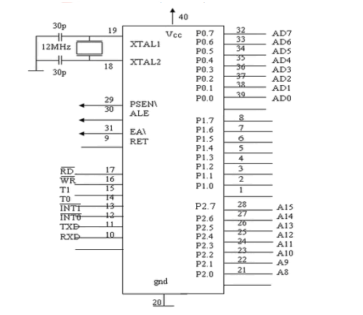

Hình 1. 1: Sơ đồ chân của vi điều khiển 8051

**Port 0**: Port0 (P0.0-P0.7) có số chân từ 32-39.

Port 0 có 2 chức năng:

- Port xuất nhập dữ liệu (P0.0-P0.7) → không sử dụng bộ nhớ ngoài và bus địa chỉ byte thấp và bus dữ liệu đa hợp (AD0-AD7) → có sử dụng bộ nhớ ngoài.

- Port0 đóng vai trò xuất nhập dữ liệu thì phải sử dụng các điện trở kéo bên ngoài.

**Port 1**: Port1(P1.0-P1.7) có số chân từ 1-8. Port có chức năng xuất nhập dữ liệu (P1.0-P1.7) → sử dụng hoặc không sử dụng bộ nhớ ngoài.

**Port 2**: Port (P2.0-P2.7) có số chân từ 21-28. Port có 2 chức năng: port xuất nhập dữ liệu (p2.0-P2.7) không sử dụng bộ nhớ ngoài và bus địa chỉ cao(A8-A5) có sử dụng bộ nhớ ngoài.

**Port 3**: Port 3 (P3.0-P3.7) có số chân từ 10-17. Có 2 chức năng: Khi không hoạt động xuất / nhập, các chân của port3 có nhiều chức năng riêng (mỗi chân có chức năng riêng liên quan đến đặc trưng cụ thể của 8051)

|  |  |  |  |
| --- | --- | --- | --- |
| Bit | Tên | Địa chỉ bit | Chức năng |
| P3.0 | RxD | B0H | Chân nhận dữ liệu của bit nối tiếp |
| P3.1 | TxD | B1H | Chân phát dữ liệu của port nối tiếp |
| P3.2 |  | B2H | Ngõ vào ngắt ngoài 0 |
| P3.3 |  | B3H | Ngõ vào ngắt ngoài 1 |
| P3.4 | T0 | B4H | Ngõ vào của bộ định thời /ñiểm 0 |
| P3.5 | T1 | B5H | Ngõ vào của bộ định thời /ñiểm1 |
| P3.6 |  | B6H | Điều khiển ghi bộ nhớ dữ liệu |
| P3.7 |  | B7H | Điều khiển đọc bộ nhớ dữ liệu |
| P1.0 | T2 | 90H | Ngõ vào của bộ định thời /điểm 2 |
| P1.1 | T2EX | 91H | Nạp lại /thu nhận của bộ định thời 2 |

Bảng 1.1 Chức năng của port 3 và 2 chân của P1.0, P1.1 của port.

*\** Chân PSEN:

- PSEN cho phép bộ nhớ chương trình, chân số 29.

- là tín hiệu cho phép truy xuất (đọc) bộ nhớ chương trình (ROM) ngoài.

- Là mức xuất tích cực ở mức thấp PSEN =0 → trong thời gian CPU tìm - nạp lệnh từ ROM ngoài, PSEN =1 → CPU sử dụng ROM trong.

\* Chân ALE:

- ALE cho phép chốt địa chỉ, chân số 30.

- Là tín hiệu cho phép chốt dịa chỉ để thực hiện việc giải đa hợp cho bus địa chỉ byte thấp và byte dữ liệu đa hợp (AD0-AD7).

\* Chân EA:

- Là chân truy xuất ngoài.

- Là tín hiệu cho phép truy xuất ngoài (sử dụng) bộ nhớ chương trình ROM ngoài.

- Là tín hiệu nhập tích cực ở mức thấp EA =0 sử dụng chương trình ROM ngoài, AE=1 sử dụng chương trình ROM trong.

\*Chân XTAL1, XTAL2:

-Tinh thể thạch anh chân số 18,19.

- Dùng để nối thạch anh với mạch dao động tạo xung clock bên ngoài cung cấp xung clock cho chíp hoạt động.

- XTAL1 Ngõ vào mạch tạo xung clock trong chip.

- XTAL2 Ngõ ra mạch tạo xung clock trong chip.

-f =12MHz f tần số danh định.

\* Chân RST: thiết lập lại là chân số 9

- Là tín hiệu cho phép thiết lập lại trạng thái ban đầu cho hệ thống.

- Là tín hiệu nhập tích cực mức cao.

- RST=0 chip 8051 hoạt ñộng bình thường, RTS=1 chip 8051 được thiết lập lại trạng thái ban đầu.

\*Chân Vcc, GND: Nguồn cung cấp điện chân số 40-20

- Cung cấp nguồn điện cho chip hoạt động.

- Vcc =+5V±10% và GND=0V.

### **1.3.2 Giới thiệu chung về cấu trúc bên trong**

\*Sơ đồ khối bên trong 8051

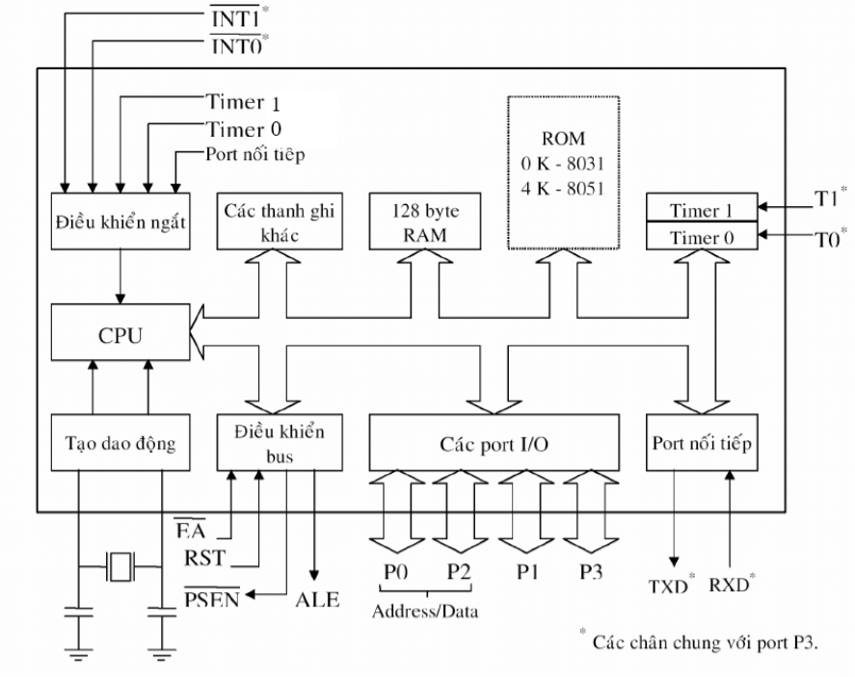

Hình 1. 2: Sơ đồ cấu trúc bên trong của 8051

\*Tổ chức bộ nhớ của 8051

Bộ nhớ bên trong 8051 bao gồm RAM và ROM.RAM bao gồm nhiều thành phần: lưu trữ đa dụng, phần lưu trữ địa chỉ hoá từng bank thanh ghi và các thanh ghi chức năng đặc biệt.

8051 có bộ nhớ theo cấu trúc Harvard: có những vùng nhớ riêng biệt cho chương trình và dữ liệu. Chương trình và dữ liệu có thể chứa bên trong 8051 nhưng 8051 vẫn có thể kết nối 64k byte bộ nhớ chương trình và 64k byte bộ nhớ dữ liệu mở rộng.

RAM trong 8051 được phân chia như sau:

- các bank thanh ghi có địa chỉ từ 00H đến 1FH.

- RAM địa chỉ hoá từng bit có địa chỉ từ 20H đến 2FH.

- RAM đa dụng từ 30H đến 7FH.

-Các thanh ghi chức năng đặc biệt từ 80H đến FFH.

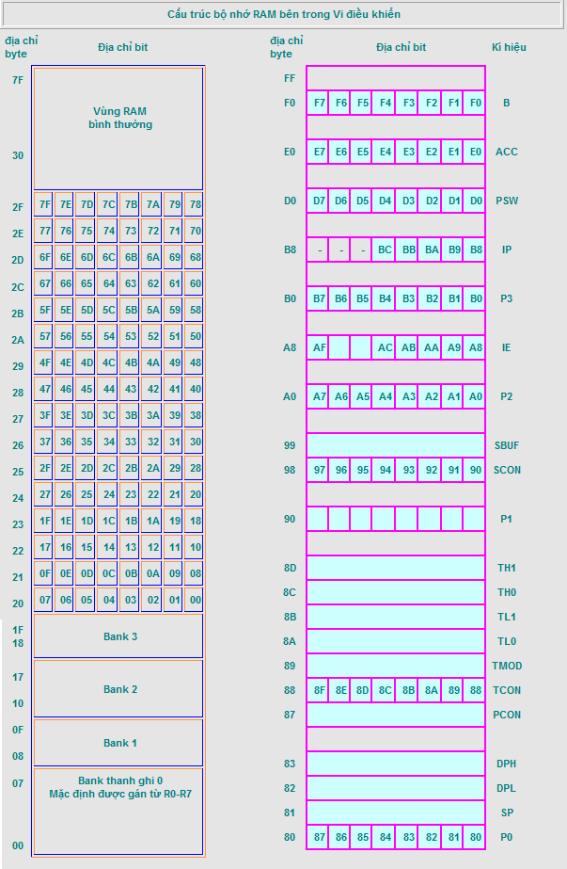

Hình 1. 3: Tổ chức bộ nhớ của 8051

### **1.3.3 Tìm hiểu IC AT89S52**

* Cấu trúc phần cứng

\*Sơ đồ chân AT89S52

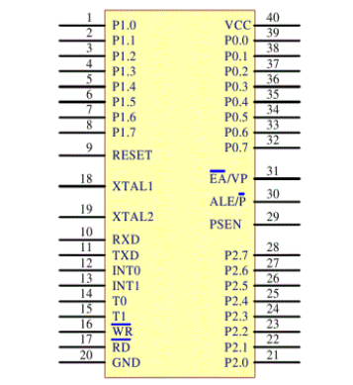

Hình 1. 4: Sơ đồ chân của IC AT89C52

\*Sơ đồ khối của AT89S52

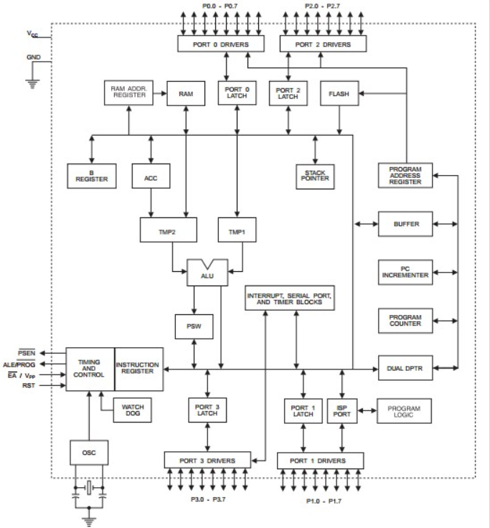

Hình 1. 5: Sơ đồ khối AT89C52

\*Chức năng các chân của AT89S52

AT89C51 có tất cả 40 chân có chức năng như các đường xuất nhập. Trong đó có 24 chân có tác dụng kép (có nghĩa là 1 chân có 2 chức năng), mỗi đường có thể hoạt động như đường xuất nhập hoặc như đường điều khiển hoặc là thành phần của các bus dữ liệu và bus địa chỉ.

\*Các cổng xuất nhập

- Port 0: Port 0 là port có 2 chức năng ở các chân 32 - 39 của 8951. Trong các thiết kế cỡ nhỏ không dùng bộ nhớ mở rộng nó có chức năng như các đường I/O. Đối với các thiết kế cỡ lớn có bộ nhớ mở rộng, nó được kết hợp giữa bus địa chỉ và bus dữ liệu.

Port 1: Port 1 là port I/O trên các chân 1-8. Các chân dược ký hiệu P1.0, P1.1, p1.2, ... p1.7 có thể dùng cho giao tiếp với các thiết bị ngoài nếu cần. Port 1 không có chức năng khác, vì vậy chúng chỉ được dùng cho giao tiếp với các thiết bị bên ngoài.

Port 2: Port 2 là 1 port có tác dụng kép trên các chân 21- 28 được dùng như các đường xuất nhập hoặc là byte cao của bus địa chỉ ñối với các thiết bị dùng bộ nhớ mở rộng.

- Port 3: Port 3 là port có tác dụng kép trên các chân 10-17. Các chân của port này có nhiều chức năng, các công dụng chuyển đổi có liên hệ với các đặc tính đặc biệt của 8951 như ở bảng sau:

|  |  |  |
| --- | --- | --- |
| Bit | Tên | Chức năng chuyển đổi |
| P3.0 | RXT | Ngõ vào dữ liệu nối tiếp. |
| P3.1 | TXD | Ngõ vào dữ liệu nối tiếp. |
| P3.2 | INT0\ | Ngõ vào ngắt cứng thứ 0 |
| P3.3 | INT1\ | Ngõ vào ngắt cứng thứ 1 |
| P3.4 | T0 | Ngõ vào củaTIMER/COUNTER thứ 0 |
| P3.5 | T1 | Ngõ vào củaTIMER/COUNTER thứ 1 |
| P3.6 | WR\ | Tín hiệu ghi dữ liệu lên bộ nhớ ngoài |
| P3.7 | RD\ | Tín hiệu đọc bộ nhớ dữ liệu ngoài |

Bảng 1.2: Chức năng của các chân của Port 3

\* Các ngõ tín hiệu điều khiển

- Ngõ tín hiệu PSEN (Program Store Enable):

PSEN là tín hiệu ngõ ra ở chân 29 có tác dụng cho phép đọc bộ nhớ chương trình mở rộng thường được nối đến chân OE\ (Output Enable) của EPROM cho phép đọc các byte mã lệnh.

PSEN ở mức thấp trong thời gian Microcontroller 8951 lấy lệnh. Các mã lệnh của chương trình được đọc từ EPROM qua bus dữ liệu và được chốt vào thanh ghi lệnh bên trong 8951 để giải mã lệnh. Khi 8951 thi hành chương trình trong EPROM nội PSEN sẽ ở mức logic 1.

- Ngõ tín hiệu ñiều khiển ALE (Address Latch Enable):

Khi 8951 truy xuất bộ nhớ bên ngoài, port 0 có chức năng là bus dịa chỉ và bus dữ liệu do đó phải tách các ñường dữ liệu và địa chỉ. Tín hiệu ra ALE ở chân thứ 30 dùng làm tín hiệu điều khiển để giải đa hợp các đường địa chỉ và dữ liệu khi kết nối chúng với IC chốt.

Tín hiệu ra ở chân ALE là một xung trong khoảng thời gian port 0 đóng vai trò là địa chỉ thấp nên chốt địa chỉ hoàn toàn tự động.

Các xung tín hiệu ALE có tốc độ bằng 1/6 lần tần số dao động trên chip và có thể được dùng làm tín hiệu clock cho các phần khác của hệ thống. Chân ALE được dùng làm ngõ vào xung lập trình cho EPROM trong 8951.

- Ngõ tín hiệu EA\ (External Access):

Tín hiệu vào EA\ ở chân 31 thường được mắc lên mức 1 hoặc mức 0. Nếu ở mức 1, 8951 thi hành chương trình từ EPROM nội trong khoảng địa chỉ thấp 4 Kbyte. Nếu ở mức 0, 8951 sẽ thi hành chương trình từ bộ nhớ mở rộng. Chân EA\ được lấy làm chân cấp nguồn 12V khi lập trình cho EPROM trong 8951.

- Ngõ tín hiệu RST (Reset):

Ngõ vào RST ở chân 9 là ngõ vào Reset của 8951. Khi ngõ vào tín hiệu này đưa lên cao ít nhất là 2 chu kỳ máy, các thanh ghi bên trong được nạp những giá trị thích hợp để khởi động hệ thống. Khi cấp điện mạch tự động Reset.

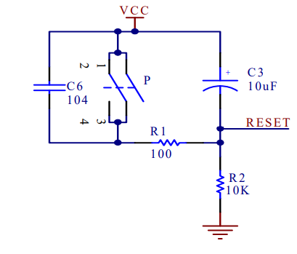

Hình 1. 6: Mạch Reset hệ thống

Trạng thái của tất cả các thanh ghi của 8051 sau khi reset hệ thống được tóm tắt trong bảng sau:

|  |  |  |  |
| --- | --- | --- | --- |
| Thanh ghi | Nội dung | Thanh ghi | Nội dung |
| Đếm chương trình | 0000H | IP | XXX00000B |
| Tính lũy | 00H | IE | 0XX00000B |
| B | 00H | Các thanh ghi định thời | 00H |
| PSW | 00H | SCON | 00H |
| SP | 07H | SBUF | 00H |
| DPTR | 0000H | PCON(HMOS) | 0XXXXXXXXXB |
| Port 0-3 | FFH | PCON(CMOS) | 0XXX0000B |

Bảng 1.3: Trạng thái các thanh ghi sau khi Reset

Quan trọng nhất trong các thanh ghi trên là thanh ghi đếm chương trình, nó được đặt lại 0000H. Khi RST trở lại mức thấp, việc thi hành chương trình luôn bắt đầu ở địa chỉ đầu tiên trong bộ nhớ trong chương trình: địa chỉ 0000H. Nội dung của RAM trên chip không bị thay đổi bởi lệnh reset.

Các ngõ vào bộ dao động X1, X2:

Bộ dao động được tích hợp bên trong 8951, khi sử dụng 8951 người thiết kế chỉ cần kết nối thêm thạch anh và các tụ. Tần số thạch anh thường sử dụng cho 8951 là 12Mhz. Chân 40 (Vcc) được nối lên nguồn 5V.

* Cấu trúc bên trong

\*Tổ chức bộ nhớ (Organizational memory)

Bộ nhớ trong 8951 bao gồm EPROM và RAM. RAM trong 8951 bao gồm nhiều thành phần: phần lưu trữ đa dụng, phần lưu trữ địa chỉ hóa từng bit, các bank thanh ghi và các thanh ghi chức năng ñặc biệt. Họ 8951 có bộ nhớ theo cấu trúc Harvard: có những vùng bộ nhớ riêng biệt cho chương trình và dữ liệu. Chương trình và dữ liệu có thể chứa bên trong 8951 nhưng 8951 vẫn có thể kết nối với 64K byte bộ nhớ chương trình và 64K byte dữ liệu.

\* Bản đồ bộ nhớ Data trên chip như sau:

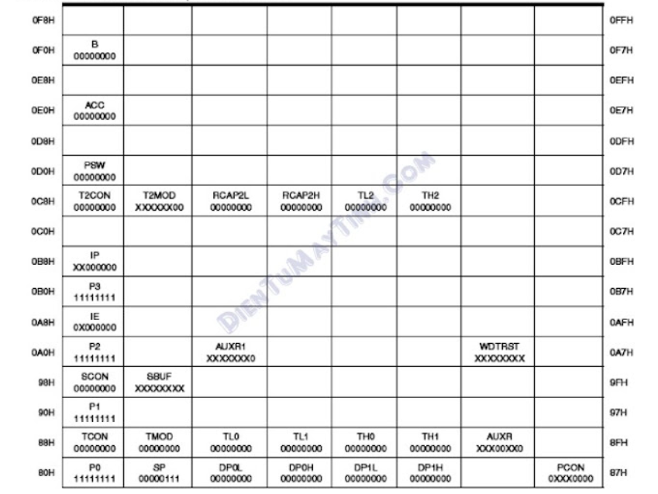

Hình 1. 7: Bản đồ bộ nhớ Data trên chip AT89S52

Hai đặc tính cần chú ý là:

- Các thanh ghi và các port xuất nhập đã ñược định vị (xác định) trong bộ nhớ và có thể truy xuất trực tiếp giống như các địa chỉ bộ nhớ khác.

- Ngăn xếp bên trong Ram nội nhỏ hơn so với Ram ngoại như trong các bộ Microcontroller khác.

\*RAM bên trong AT89S52 được phân chia như sau:

1 Các bank thanh ghi có địa chỉ từ 00H đến 1FH.

2 RAM địa chỉ hóa từng bit có địa chỉ từ 20H đến 2FH.

3 RAM đa dụng từ 30H đến 7FH.

+ Vùng RAM đa dụng:

Từ hình vẽ cho thấy 80 byte đa dụng chiếm các địa chỉ từ 30H đến 7FH, 32 byte dưới từ 00H đến 1FH cũng có thể dùng với mục đích tương tự (mặc dù các địa chỉ này đã có mục đích khác).

Mọi địa chỉ trong vùng RAM đa dụng đều có thể truy xuất tự do dùng kiểu địa chỉ trực tiếp hoặc gián tiếp.

+ RAM có thể truy xuất từng bit:

AT89S52 chứa 210 bit được địa chỉ hóa, trong đó có 128 bit có chứa các byte chứa các địa chỉ từ 20H đến 2FH và các bit còn lại chứa trong nhóm thanh ghi có chức năng đặc biệt. Ý tưởng truy xuất từng bit bằng phần mềm là các đặc tính mạnh của microcontroller xử lý chung. Các bit có thể được đặt, xóa, AND, OR, … , với 1 lệnh đơn. Đa số các microcontroller xử lý đòi hỏi một chuỗi lệnh đọc - sửa - ghi để đạt được mục đích tương tự. Ngoài ra các port cũng có thể truy xuất được từng bit.

128 bit có chứa các byte có địa chỉ từ 00H -1FH cũng có thể truy xuất như các byte hoặc các bit phụ thuộc vào lệnh được dùng.

+ Các bank thanh ghi:

32 byte thấp của bộ nhớ nội được dành cho các bank thanh ghi. Bộ lệnh 89S52 hổ trợ 8 thanh ghi có tên là R0 - R7 và theo mặc định sau khi reset hệ thống, các thanh ghi này có các địa chỉ từ 00H - 07H.

Các lệnh dùng các thanh ghi RO - R7 sẽ ngắn hơn và nhanh hơn so với các lệnh có chức năng tương ứng dùng kiểu địa chỉ trực tiếp. Các dữ liệu được dùng thường xuyên nên dùng một trong các thanh ghi này. Do có 4 bank thanh ghi nên tại một thời điểm chỉ có một bank thanh ghi được truy xuất bởi các thanh ghi RO - R7 để chuyển đổi việc truy xuất các bank thanh ghi ta phải thay đổi các bit chọn bank trong thanh ghi trạng thái.

\*Các thanh ghi (the registers)

Các thanh ghi nội của AT89S52 được truy xuất ngầm định bởi bộ lệnh. Các thanh ghi trong AT89S52 được định dạng như một phần của RAM trên chip vì vậy mỗi thanh ghi sẽ có một địa chỉ (ngoại trừ thanh ghi bộ đếm chương trình và thanh ghi lệnh vì các thanh ghi này hiếm khi bị tác động trực tiếp). Cũng như R0 đến R7, AT89S52 có 21 thanh ghi có chức năng đặc biệt (SFR: Special Function Register) ở vùng trên của RAM nội từ địa chỉ 80H - FFH.

Chú ý: tất cả 128 địa chỉ từ 80H đến FFH không được định nghĩa, chỉ có 21 thanh ghi có chức năng đặc biệt được định nghĩa sẵn các địa chỉ.

Ngoại trừ thanh ghi A có thể được truy xuất ngầm như đã nói, đa số các thanh ghi có chức năng điệt biệt SFR có thể địa chỉ hóa từng bit hoặc byte.

Thanh ghi trạng thái chương trình (PSW: Program Status Word)

Từ trạng thái chương trình ở địa chỉ D0H được tóm tắt như sau:

|  |  |  |  |
| --- | --- | --- | --- |
| Bit | Symbol | Address | Description |
| PSW.7 | CY | D7H | Cary Flag |
| PSW.6 | AC | D6H | Auxiliary Cary Flag |
| PSW.5 | F0 | D5H | Flag 0 |
| PSW.4 | RS1 | D4H | Register Bank Select 1 |
| PSW.3 | RS0 | D3H | Register Bank Select 0 |
|  |  |  | 00=Bank 0; address 00H-07H |
|  |  |  | 01=Bank 1; address 08H-0FH |
|  |  |  | 10=Bank 2; address 10H-17H |
|  |  |  | 11=Bank 3; address 18H-1FH |
| PSW.2 | OV | D2H | Overlow Flag |
| PSW.1 | - | D1H | Reserved |
| PSW.0 | P | DOH | Even Parity Flag |

Chức năng từng bit trạng thái chương trình

- Cờ Carry CY (Carry Flag):

- Cờ nhớ có tác dụng kép. Thông thường nó được dùng cho các lệnh toán học: C=1 nếu phép toán cộng có sự tràn hoặc phép trừ có mượn và ngược lại C=0 nếu phép toán cộng không tràn và phép trừ không có mượn.

- Cờ Carry phụ AC (Auxiliary Carry Flag): Khi cộng những giá trị BCD (Binary Code Decimal), cờ nhớ phụ AC được set nếu kết quả 4 bit thấp nằm trong phạm vi điều khiển 0AH - 0FH. Ngược lại AC=0.

- Cờ 0 (Flag 0): Cờ 0 (F0) là 1 bit cờ đa dụng dùng cho các ứng dụng của người dùng.

- Những bit chọn bank thanh ghi truy xuất:

+ RS1 và RS0 quyết ñịnh dãy thanh ghi tích cực. Chúng được xóa sau khi reset hệ thống và được thay đổi bởi phần mềm khi cần thiết.

Tùy theo RS1, RS0 = 00, 01, 10, 11 sẽ được chọn Bank tích cực tương ứng là Bank 0, Bank1, Bank2, Bank3.

|  |  |  |
| --- | --- | --- |
| RS1 | RS0 | BANK |
| 0 | 0 | 0 |
| 0 | 1 | 1 |
| 1 | 0 | 2 |
| 1 | 1 | 3 |

+ Cờ tràn OV (Over Flag):

Cờ tràn được set sau một hoạt động cộng hoặc trừ nếu có sự tràn toán học. Khi các số có dấu ñược cộng hoặc trừ với nhau, phần mềm có thể kiểm tra bit này để xác định xem kết quả có nằm trong tầm xác định không. Khi các số không có dấu được cộng bit OV được bỏ qua. Các kết quả lớn hơn +127 hoặc nhỏ hơn -128 thì bit OV=1.

+ Bit Parity (P):

Bit tự động được set hay Clear ở mỗi chu kỳ máy để lập Parity chẵn với thanh ghi A. Sự đếm các bit 1 trong thanh ghi A cộng với bit Parity luôn luôn chẵn. Ví dụ A chứa 10101101B thì bit P set lên 1 để tổng số bit 1 trong A và P tạo thành số chẵn.

Bit Parity thường được dùng trong sự kết hợp với những thủ tục của Port nối tiếp để tạo ra bit Parity trước khi phát đi hoặc kiểm tra bit Parity sau khi thu.

+ Thanh ghi B:

Thanh ghi B ở địa chỉ F0H được dùng cùng với thanh ghi A cho các phép toán nhân chia. Lệnh MUL AB sẽ nhận những giá trị không dấu 8 bit trong hai thanh ghi A và B, rồi trả về kết quả 16 bit trong A (byte cao) và B (byte thấp). Lệnh DIV A, B lấy A chia B, kết quả nguyên đặt ở A, số dư đặt ở B.

Thanh ghi B có thể được dùng như một thanh ghi đệm trung gian đa mục đích. Nó là những bit định vị thông qua những địa chỉ từ F0H - F7H.

+ Con trỏ Ngăn xếp SP (Stack Pointer):

Con trỏ ngăn xếp là một thanh ghi 8 bit ở địa chỉ 81H. Nó chứa địa chỉ của của byte dữ liệu hiện hành trên đỉnh ngăn xếp. Các lệnh trên ngăn xếp bao gồm các lệnh cất dữ liệu vào ngăn xếp (PUSH) và lấy dữ liệu ra khỏi ngăn xếp (POP). Lệnh cất dữ liệu vào ngăn xếp sẽ làm tăng SP trước khi ghi dữ liệu và lệnh lấy ra khỏi ngăn xếp sẽ làm giảm SP. Ngăn xếp của 8031/8051 được giữ trong RAM nội và giới hạn các địa chỉ có thể truy xuất bằng địa chỉ gián tiếp, chúng là 128 byte đầu của AT89S52

Để khởi động SP với ngăn xếp bắt đầu tại địa chỉ 60H, các lệnh sau đây được dùng:

MOV SP, #5F

Với lệnh trên thì ngăn xếp của 8951 chỉ có 32 byte vì địa chỉ cao nhất của RAM trên chip là 7FH. Sở dĩ giá trị 5FH được nạp vào SP vì SP tăng lên 1 là 60H trước khi cất byte dữ liệu.

Khi Reset AT89S52, SP sẽ mang giá trị mặc định là 07H và dữ liệu đầu tiên sẽ được cất vào ô nhớ ngăn xếp có địa chỉ 08H. Nếu phần mềm ứng dụng không khởi động SP một giá trị mới thì bank thanh ghi1 có thể cả 2 và 3 sẽ không dùng được vì vùng RAM này đã được dùng làm ngăn xếp. Ngăn xếp được truy xuất trực tiếp bằng các lệnh PUSH và POP để lưu trữ tạm thời và lấy lại dữ liệu, hoặc truy xuất ngầm bằng lệnh gọi chương trình con (ACALL, LCALL) và các lệnh trở về (RET, RETI) để lưu trữ giá trị của bộ đếm chương trình khi bắt đầu thực hiện chương trình con và lấy lại khi kết thúc chương trình con

+ Con trỏ dữ liệu DPTR (Data Pointer):

Con trỏ dữ liệu (DPTR) được dùng để truy xuất bộ nhớ ngoài là một thanh ghi 16 bit ở địa chỉ 82H (DPL: byte thấp) và 83H (DPH: byte cao).

Ba lệnh sau sẽ ghi 55H vào RAM ngoài ở địa chỉ 1000H:

MOV A, #55H

MOV DPTR, #1000H

MOV @DPTR, A

Lệnh đầu tiên dùng để nạp 55H vào thanh ghi A. Lệnh thứ hai dùng để nạp địa chỉ của ô nhớ cần lưu giá trị 55H vào con trỏ dữ liệu DPTR. Lệnh thứ ba sẽ di chuyển nội dung thanh ghi A (là 55H) vào ô nhớ RAM bên ngoài có địa chỉ chứa trong DPTR (là 1000H)

- Các thanh ghi Port (Port Register):

Các Port của AT89S52 bao gồm Port 0 ở địa chỉ 80H, Port1 ở địa chỉ 90H, Port2 ở địa chỉ A0H, và Port3 ở địa chỉ B0H. Tất cả các Port này đều có thể truy xuất từng bit nên rất thuận tiện trong khả năng giao tiếp.

- Các thanh ghi Timer (Timer Register):

AT89C51 có chứa hai bộ định thời/bộ đếm 16 bit được dùng cho việc định thời được đếm sự kiện. Timer 0 ở địa chỉ 8AH (TLO: byte thấp) và 8CH (THO: byte cao). Timer1 ở địa chỉ 8BH (TL1: byte thấp) và 8DH (TH1: byte cao). Việc khởi động timer được SET bởi Timer Mode (TMOD) ở địa chỉ 89H và thanh ghi điều khiển Timer (TCON) ở địa chỉ 88H. Chỉ có TCON được địa chỉ hóa từng bit.

*-* Các thanh ghi Port nối tiếp (Serial Port Register):

AT89S52 chứa một Port nối tiếp cho việc trao đổi thông tin với các thiết bị nối tiếp như máy tính, modem hoặc giao tiếp nối tiếp với các IC khác. Một thanh ghi đệm dữ liệu nối tiếp (SBUF) ở địa chỉ 99H sẽ giữ cả hai dữ liệu truyền là dữ liệu nhập. Khi truyền dữ liệu ghi lên SBUF, khi nhận dữ liệu thì đọc SBUF. Các mode vận khác nhau được lập trình qua thanh ghi điều khiển Port nối tiếp (SCON) được địa chỉ hóa từng bit ở địa chỉ 98H.

- Các thanh ghi ngắt (Interrupt Register):

AT89S52 có cấu trúc 5 nguồn ngắt, 2 mức ưu tiên. Các ngắt bị cấm sau khi bị reset hệ thống và sẽ được cho phép bằng việc ghi thanh ghi cho phép ngắt (IE) ở địa chỉ A8H. Cả hai được địa chỉ hóa từng bit.

Thanh ghi điều khiển nguồn PCON (Power Control Register):

Thanh ghi PCON không có bit định vị. Nó ở địa chỉ 87H chứa nhiều bit điều khiển. Thanh ghi PCON được tóm tắt như sau:

1 Bit 7(SMOD): Bit có tốc độ Baud ở mode 1, 2,3 ở Port nối tiếp khi set.

2 Bit 6, 5, 4: Không có ñịa chỉ.

3 Bit 3 (GF1): Bit cờ đa năng 1.

4 Bit 2 (GF0): Bit cờ đa năng 2.

5 Bit 1\* (PD): Set để khởi động mode Power Down và thoát để reset.

6 Bit 0\*(IDL): Set để khởi động mode Idle và thoát khi ngắt mạch hoặc reset.

Các bit điều khiển Power Down và Idle có tác dụng chính trong tất cả các IC họ MSC-51 nhưng chỉ được thi hành trong sự biên dịch của CMOS.

* Bộ nhớ ngoài (External Memory)

AT89S52 có khả năng mở rộng bộ nhớ lên đến 64K byte bộ nhớ chương trình và 64K byte bộ nhớ dữ liệu ngoài. Do ñó có thể dùng thêm RAM và EPROM nếu cần. Khi dùng bộ nhớ ngoài, Port 0 không còn chưc năng I/O nữa. Nó được kết hợp giữa bus địa chỉ (A0 - A7) và bus dữ liệu (D0 - D7) với tín hiệu ALE để chốt byte của bus địa chỉ chỉ khi bắt đầu mỗi chu kỳ bộ nhớ. Port2 được cho là byte cao của bus địa chỉ.

* Các tập lệnh của AT89S52

Tập lệnh củaAT89S52 được chia thành các nhóm:

• Số học.

• Logic.

• Chuyển dữ liệu.

• Chuyển điều khiển.

# CHƯƠNG 2: NGHIÊN CỨU, THIẾT KẾ PHẦN CỨNG

## **2.1 Sơ đồ khối**

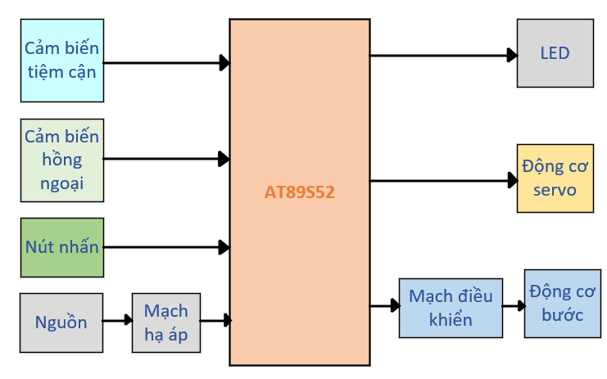

Hình 2. 1: sơ đồ khối

### **2.1.1 Động cơ servo MG995**

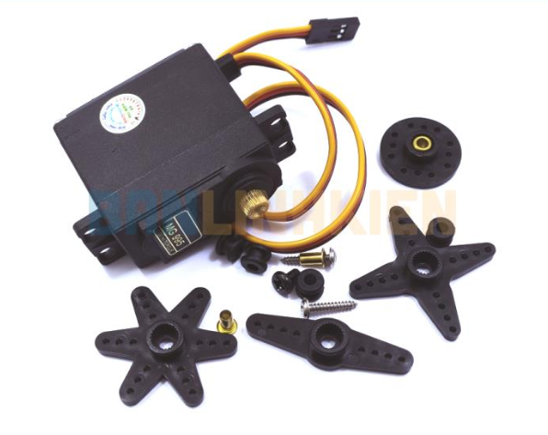

Hình 2. 2: Mô hình động cơ servo

* Khái niệm, Chức năng

  Động cơ Servo MG995 (Góc Quay 180) có momen xoắn lơn, là Servo phổ biến dùng trong các mô hình điều khiển nhỏ và đơn giản như cánh tay robot. Động cơ có tốc độ phản ứng nhanh, được tích hợp sẵn Driver điều khiển động cơ, dễ dàng điều khiển góc quay bằng phương pháp điều độ rộng xung PWM.

* Thông số kĩ thuật

 - Tên: Servo MG995

 - Điện áp hoạt động: 3.5V ~ 8.4V DC

 - Tốc độ quay: 0.17 giây/60° (4.8V), 0.13 giây/60° (6V)

 - Góc quay: 180°

 - Bánh răng: bánh đồng

 - Kích thước: 40.6 \* 19.8 \* 37.8 mm

 - Chiều dài dây điện: 175mm

 - Trọng lượng: 48g

 - Nhiệt độ hoạt động: 0°C ~ 55°C

 + Dây cam: Xung

 + Dây đỏ: Vcc (4.8V ~ 6V)

 + Dây đen: GND / 0V

### **2.1.2 Đông cơ bước 28BYJ – 48**

* Khái niệm, Chức Năng

Động cơ bước (*motor bước*) là một loại động cơ mà các bạn có thể quy định được tần số góc quay của nó. Nếu góc bước của nó càng nhỏ thì số bước trên mỗi vòng quay của động cơ càng lớn và độ chính xác của vị trí chúng ta thu được càng lớn. Các góc bước của động cơ có thể đạt cực đại là 90 độ và cực tiểu đến 0,72 độ. Tuy nhiên, các góc bước của động cơ thường được sử dụng phổ biến nhất là góc 1,8 độ, góc 2,5 độ, góc 7,5 độ và góc 15 độ.

* Thông số kĩ thuật

- Điện áp hoạt động: 5V và 12V

- Kích thước: Đường kính 28mm, chiều cao 19mm, chiều dài trục 7.5mm

- Góc nhìn / step: 5.626 x 1/64

-  Số đầu vào điều khiển step: 4

- Số step: 64

- DC kháng: 200Ω ± 7% (25 ℃)

- Điện trở cách điện: > 10MΩ (500V)

- Cường độ điện môi: 600VAC/1mA/1s

- Tần số khi tải kéo: > 600Hz

- Tần số không tải: > 1000Hz

- Mô-men xoắn: > 34.3 mN.m (120Hz)

- Tiếng ồn: <40dB (120Hz, không tải, 10cm)

- Khối lượng: Khoảng 32g

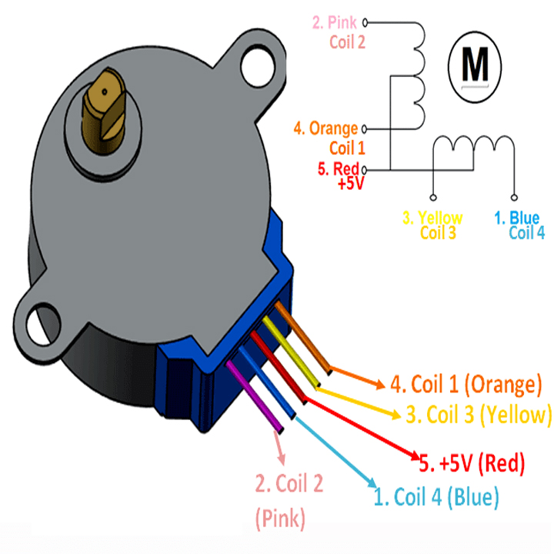

Hình 2. 3: Mô hình động cơ bước

### **2.1.3 Mạch điều khiển động cơ bước uln2003**

* Khái niệm, chức năng

[ULN2003](https://www.thegioiic.com/products/uln2003-mach-dieu-khien-dong-co-buoc-xanh-la) là một mạch điều khiển động cơ bước với màu sắc xanh lá, bo mạch sử dụng IC chính ULN2003 để điều khiển động cơ bước 4 pha 5 dây (5v-12v). Thật dễ dàng sử dụng Arduino hoặc một nền tảng phát triển khác để điều khiển động cơ bước bằng bảng điều khiển này. Đèn LED bốn pha A, B, C, D cho biết trạng thái làm việc của [động cơ bước](https://www.thegioiic.com/product/dong-co-buoc" \t "_blank).

* **Thông số kỹ thuật:**
* Điện áp: 5 ~ 12 VDC
* Tín hiệu ngõ vào: 4 chân In 1; In 2; In 3 : In 4
* Tín hiệu ngõ ra: Jack cắm động cơ bước 28BYJ-48
* 4 Led hiện thị trạng thái hoạt động của động cơ

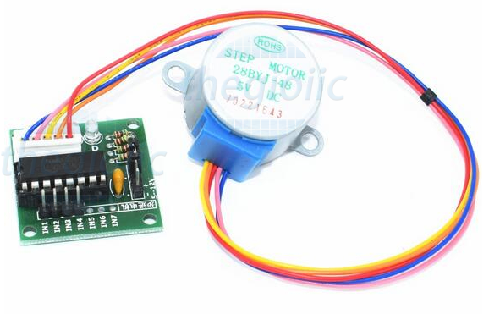

Hình 2. 4: Hình ảnh mạch điều khiển ULN2003(màu xanh)

### **2.1.4 cảm biến khoảng cách E18DNK50**

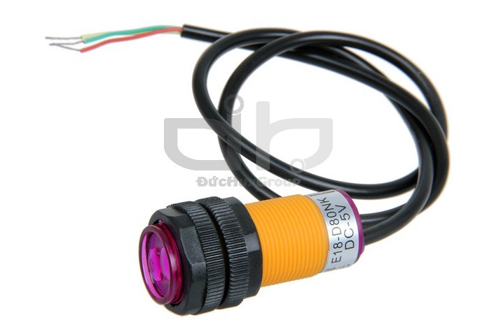

Hình 2. 5: Hình ảnh cảm biến

* Khái niệm, chức năng

  Cảm biến vật cản hồng ngoại E18-D50NK dùng ánh sáng hồng ngoại để xác định khoảng cách tới vật cản cho độ phản hồi nhanh và rất ít nhiễu do sử dụng mắt nhận và phát tia hồng ngoại theo tần số riêng biệt. Cảm biến có thể chỉnh khoảng cách báo mong muốn thông qua biến trở, ngõ ra cảm biến ở dạng cực thu hở nên cần thêm 1 trở treo lên nguồn ở chân Tín hiệu khi sử dụng.

* Thông số kĩ thuật
* Nguồn điện cung cấp: 5VDC.
* Khoảng cách phát hiện: 3 ~ 50cm.
* Có thể điều chỉnh khoảng cách qua biến trở.
* Dòng kích ngõ ra: 300mA.
* Ngõ ra dạng NPN cực thu hở giúp tùy biến được điện áp ngõ ra, trở treo lên áp bao nhiêu sẽ tạo thành điện áp ngõ ra bấy nhiêu.
* Chất liệu sản phẩm: nhựa.
* Có Led hiển thị ngõ ra màu đỏ.
* Kích thước: 1.8cm (D) x 7.0cm (L).

### **2.1.5 Modul thu phát hồng ngoại**

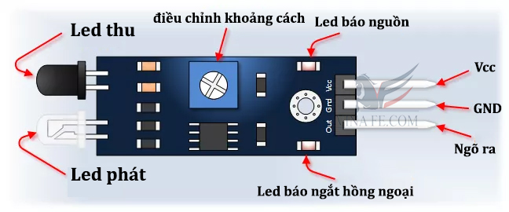

Hình 2. 6: Hình ảnh modul thu phát hồng ngoại

* Khái niệm, chức năng

Module Thu Phát Hồng Ngoại V1 là một loại cảm biến thông dụng được dùng rất nhiều trong các hệ thống cửa tự động thông minh, cảm biến an toàn của cổng tự động cũng như barrie tự động, cổng co giãn inox tự động đó là cảm biến phát hiện vật cản hồng ngoại hay cảm biến IR ( IR detector ).

Ứng dụng: Cửa tự động thông minh, bộ chống trộm, phát hiện vật cản, đếm sản phẩm, đếm số lượng người, ...

* Thông số kĩ thuật
* Module phát hiện vật cản trong khoảng cách từ 2 - 30cm
* Góc phát hiện: 35°
* Khi phát hiện vật cản, tín hiệu đầu ra OUT ở mức thấp và đèn led màu xanh sáng.
* Có thể điều chỉnh khoảng cách bằng biến trở. Chỉnh chiết áp để tăng khoảng cách theo chiều kim đồng hồ, và ngược lại để giảm khoảng cách.
* Cổng ra OUT có thể điều khiển trực tiếp 1 Rơ le 5V hoặc cổng IO của MCU.
* Điện áp cung cấp: 3 - 5V DC.
* Dòng điện tiêu thụ: 23 mA (3,3V), 43 mA (5V)
* Nguyên lý hoạt động:

Module Thu Phát Hồng Ngoại V1 được tích hợp bộ phát hồng ngoại và bộ thu hồng ngoại. Bộ phát hồng ngoại là một diode phát sáng (LED) phát ra các tia hồng ngoại. Do đó, chúng được gọi là IR LED. Mặc dù LED IR trông giống như một đèn LED bình thường, bức xạ phát ra từ IR LED là sóng hồng ngoại nên con người không thể nhìn thấy bằng mắt thường được. Bộ thu hồng ngoại cũng được gọi là cảm biến hồng ngoại khi chúng phát hiện các tia từ bộ phát hồng ngoại. Bộ thu hồng ngoại có dạng photodiode và phototransistors. Photodiode hồng ngoại khác với điốt thông thường vì chúng chỉ phát hiện ra bức xạ hồng ngoại. Khi led phát hồng ngoại phát ra bức xạ, nó đến được vật thể và một số bức xạ phản xạ lại led thu hồng ngoại. Dựa trên cường độ thu của led thu hồng ngoại, đầu ra của cảm biến sẽ được xác định là mức cao hoặc thấp.

### **2.1.6 Khối pin 2s 8,4v, 2600mah -1a**

* Khái niệm, chức năng

Khối pin là nơi cung cấp năng lượng và nguồn điện cho cả mạch hoạt động. pin được đóng từ 2 cell pin lithinum 18650 với có sự bảo vệ của mạch 2s và được bọc màng co nhiệt dày bên ngoài nên pin rất bền. khối pin này cung cấp điện áp 7,4v -8,4v 2600mah có thể sạc và sử dụng lâu dài.

ứng dụng cho xe hơi điều khiển từ xa, đèn, máy nghe nhạc, loa trợ giảng,..và các thiết bị chạy điện khác

* Thông số kỹ thuật
* Kích thước sản phẩm: 65 x 37,3 x 18,6 (mm)
* Khối pin rất gọn nhẹ chỉ 100g
* Màu: xanh
* Chất liệu: kim loại
* Dây đen là âm, dây đỏ là dương

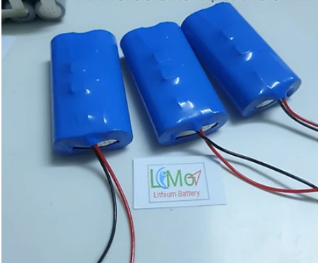

Hình 2. 7: Hình ảnh khối pin

### **2.1.7 Mạch hạ áp buck lm2596**

* Khái niệm, chức năng

Mạch giảm áp DC-DC Buck LM2596 3A có kích thước nhỏ gọn có khả năng giảm áp từ 30VDC xuống 1.5VDC mà vẫn đạt hiệu suất cao (92%), thích hợp cho các ứng dụng chia nguồn, hạ áp, cấp cho các thiết bị như camera, robot,...

* Thông số kỹ thuật
* Điện áp đầu vào: Từ 3V đến 30V.
* Điện áp đầu ra: Điều chỉnh được trong khoảng 1.5V đến 30V.
* Dòng đáp ứng tối đa là 3A.
* Hiệu suất: 92%
* Công suất: 15W
* Kích thước: 45 (dài) \* 20 (rộng) \* 14 (cao) mm

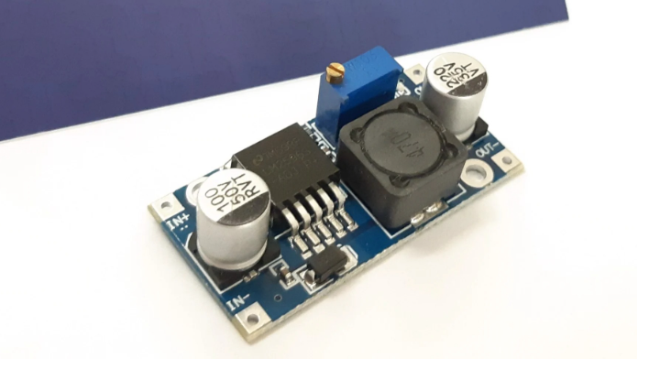

Hình 2. 8: Hình ảnh mạch hạ áp buck Lm2596

### **2.1.8 Nút ấn, công tắc**

* Khái niệm, chức năng

Nút nhấn (nút ấn) là một loại khí cụ dùng để đóng ngắt từ xa các thiết bị điện, máy móc hoặc một số loại quá trình trong điều khiển

Công tắc là tên của một thiết bị hoặc một linh kiện (sử dụng với mục đích để đóng/bật - ngắt/mở/tắt [dòng điện](https://vi.wikipedia.org/wiki/D%C3%B2ng_%C4%91i%E1%BB%87n" \o "Dòng điện) hoặc chuyển hướng trạng thái đóng-ngắt trong tổ hợp mạch điện có sử dụng chung một công tắc. Hay rõ hơn, trong mạng điện, một công tắc có thể cùng lúc chuyển trạng thái đóng-ngắt cho 1 hoặc nhiều mạch điện thành phần

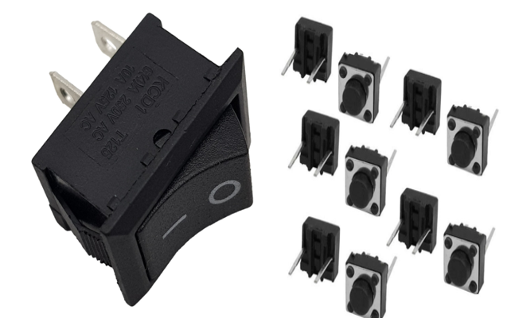

Hình 2. 9: Hình ảnh nút ấn và công tắc

### **2.1.9 Điện trở, led đơn**

* Khái niệm, chức năng

Điện trở là đại lượng vật lý đặc trưng cho tính chất cản trở dòng điện của vật liệu. Điện trở được định nghĩa chính là tỉ số của hiệu điện thế giữa 2 đầu vật thể đó với cường độ dòng điện đi qua nó

LED là viết tắt của Light Emitting Diode, có nghĩa là điốt phát ra ánh sáng. Các sản phẩm chiếu sáng LED tạo ra ánh sáng hiệu quả hơn 90% so với bóng đèn sợi đốt. Đèn LED hoạt động như thế nào? Cũng giống như một điốt, LED được cấu tạo từ một khối bán dẫn loại p ghép với một khối bán dẫn loại n. Khi có 1 dòng điện đi qua tại nơi tiếp giáp của hai bề mặt, các điện tử bị lỗ trống thu hút và khi chúng tiến lại gần nhau, chúng có xu hướng kết hợp với nhau tạo thành các nguyên tử trung hòa và giải phóng năng lượng dưới dạng ánh sáng.

ở bài này chúng ta sử dụng 4 con điện trở 150 ohm và 4 con led gồm 2 màu vàng và màu xanh, màu đỏ

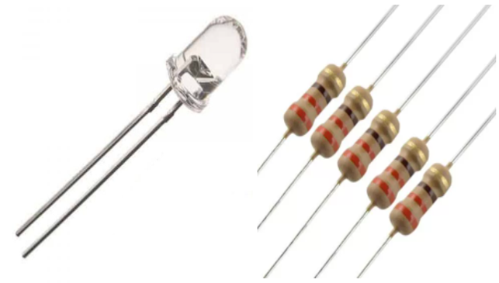

Hình 2. 10: Hình ảnh led và điện trở

## **2.2 Sơ Đồ Nguyên Lý Mạch**

### **2.2.1 Mạch mô phỏng trên phần mềm Protues**

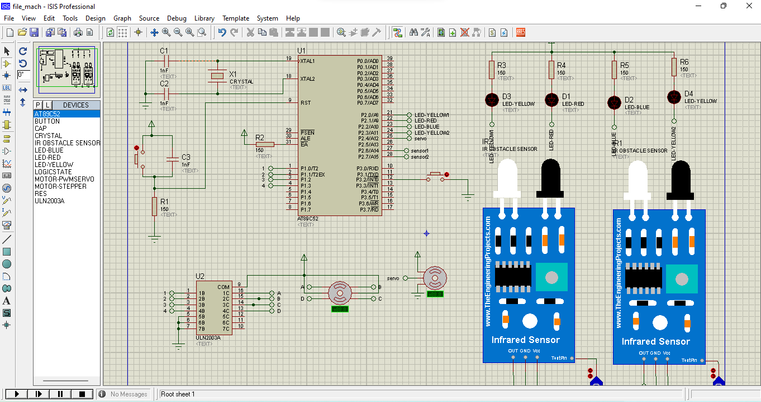

Hình 2. 11: Hình ảnh mạch mô phỏng

Chú thích:

* Mạch sử dụng chip AT89S52
* Sử dụng 2 tụ điện 33nF qua thạch anh 12Mhz nối vào 2 chân XTAL1, XTAL2
* Khối reset gồm 1 nút ấn 1 tụ điện 10uF và 1 điện trở 8,2k ohm nối vào chân RST
* Chân EA được cấp nguồn qua điện trở 1k ohm
* Khối động cơ gồm 1 động cơ bước nối vào mạch điều khiển uln2003 và từ mạch điều khiển nối vào các chân P0.0 => P0.3
* Động cơ servo được nối vào chân P2.4
* Khối hiện thị gồm 4 led: led-yellow1 nối vào chân P2.0, led-red nối vào chân P2.1, led-blue nối vào chân P2.2, led-yellow2 nối vào chân P2.3
* 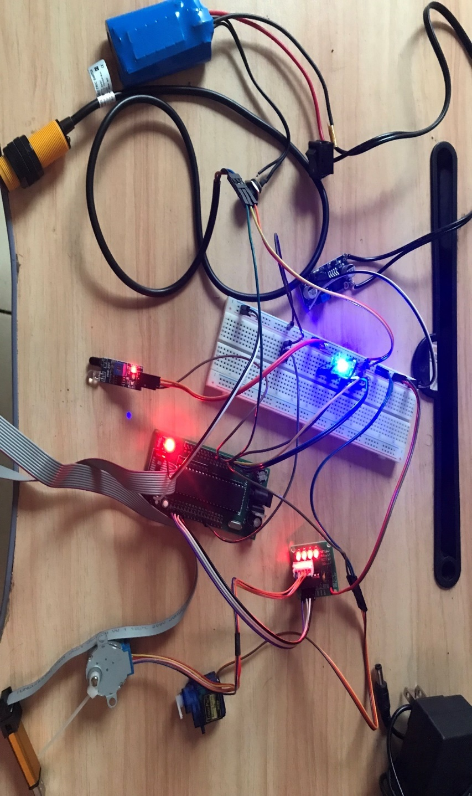Khối cảm biến gồm senser1 được nối vào chân P2.6 và sensor2 được nối vào chân P2.7
* Khối nút ấn gồm 1 nút nhấn được nối vào chân P3.2

### **2.2.2 Thử nghiệm trên mạch thật**

Hình 2. 12: Hình ảnh mạch thử nghiệm

Trên hình đã bao gồm các phần kết nối cấp nguồn và cắm thử mạch cho mô hình.

# CHƯƠNG 3: NGHIÊN CỨU, THIẾT KẾ PHẦN MỀM

## **3.1 Lưu đồ thuật toán**

## **3.2 Đoạn Chương Trình (CODE)**

/\*------------------------------------

------THÙNG RÁC THÔNG MINH------------

compiler : keil C u4 compiler

Microcontrollers : AT89c52

programer : Ngô Xuân Vinh

date : 25/05/2022

------------------------------------\*/

#include <Servo\_SG90.h> // them thu vien cho VDK

/\*--- Dinh nghia cac chan ket noi----\*/

#define PWM\_Period 0xB7FE // khoi tao

#define Stepper\_Port P1

sbit Servo\_Motor\_Pin = P2^4;

sbit ledyellow1 = P2^0;

sbit ledred = P2^1;

sbit ledblue = P2^2;

sbit ledyellow2 = P2^3;

sbit sensor1 = P2^6;

sbit sensor2 = P2^7;

sbit nutan = P3^2;

unsigned int ON\_Period, OFF\_Period, DutyCycle;

/\*----- ham tre 1ms -------\*/

void delay(unsigned int count)

{

int i,j;

for(i=0;i<count;i++)

for(j=0;j<112;j++);

}

void Timer\_init()

{

TMOD = 0x01;

TH0 = (PWM\_Period >> 8);

TL0 = PWM\_Period;

TR0 = 1;

}

void Timer0\_ISR() interrupt 1

{

Servo\_Motor\_Pin = ! Servo\_Motor\_Pin;

if(Servo\_Motor\_Pin)

{

TH0 = (ON\_Period >> 8);

TL0= ON\_Period;

}

else

{

TH0 = (OFF\_Period >> 8);

TL0 = OFF\_Period;

}

}

void Set\_DutyCycle\_To(float duty\_cycle)

{

float period = 65535 - PWM\_Period;

ON\_Period = ((period/100.0) \* duty\_cycle);

OFF\_Period = (period - ON\_Period);

ON\_Period = 65535 - ON\_Period;

OFF\_Period = 65535 - OFF\_Period;

}

/\*---ham dieu khien dong co buoc quay thuan---\*/

void step\_thuan()

{

int i;

for(i=0; i<6500; i++) // So vong dong co

{

Stepper\_Port = 0x09; // 0000 1001

delay(2);

Stepper\_Port = 0x03; // 0000 0011

delay(2);

Stepper\_Port = 0x06; // 0000 0110

delay(2);

Stepper\_Port = 0x0C; // 0000 1100

delay(2);

}

}

/\*---ham dieu khien dong co buoc quay nguoc---\*/

void step\_nguoc()

{

int j;

for(j=0; j<5000; j++)

{

Stepper\_Port = 0x09;

delay(2);

Stepper\_Port = 0x0C;

delay(2);

Stepper\_Port = 0x06;

delay(2);

Stepper\_Port = 0x03;

delay(2);

}

}

/\* ----- chung trinh chinh -----------

chu y: ------

1) cac cam bien dang NPN ------

+) = 0 la dang nhan tin hieu ------

+) = 1 la chua nhan tin hieu ------

2) led duoc noi chung Anot ------

+) = 0 led sang ------

+) = 1 led tat ----\*/

int main()

{

ET0 = 1; // cho phep ngat timer 0

Timer\_init();

EA = 1; // cho phep ngat toan cuc

do{

if(nutan == 0)

{delay(50);

if(nutan == 0)

{

ledyellow1 = 0;

ledyellow2 = 0;

ledblue = 1;

step\_thuan();

Set\_DutyCycle\_To(10.5);//1.9 ms(10.5%) of 20ms(100%)(=150 do)

ledred = 0;

delay(5000);

step\_nguoc();

delay(2000);

Set\_DutyCycle\_To(2.5);// 0.5ms(2.5%) of 20ms(100%)( = 0 do) ;

ledblue = 0;

ledred = 1;

ledyellow1 = 1;

ledyellow2 = 1;

}

}

if(sensor1 == 1)

{

ledblue = 0 ;

ledred = 1;

Set\_DutyCycle\_To(2.5);// 0.5ms(2.5%) of 20ms(100%)( =0 do)

delay(500);

if( sensor2 == 0)

{

ledblue = 1;

ledyellow1 = 0;

ledyellow2 = 0;

step\_thuan();

delay(5000);

step\_nguoc();

}

}

else

{

ledblue = 1;

ledred = 0;

ledyellow1 = 1;

ledyellow2 = 1;

Set\_DutyCycle\_To(10.5);//1.9ms(10.5%) of 20ms(100%)(=150 do)

delay(5000);

}

}

while(1);

}

## **3.3. Tiến Hành Nạp Chương Trình**

### **3.3.1 Phần mềm PROGISP**

Phần mềm PROGISP là phần mềm hộ trợ nạp chương trình cho chip hoạt động. nó hộ trợ các dòng như 89s/AVR, phần mền được tải và sử dụng một cách dễ dàng. Chúng ta nên tải bản mới nhất PROGISP (V r 1.72).

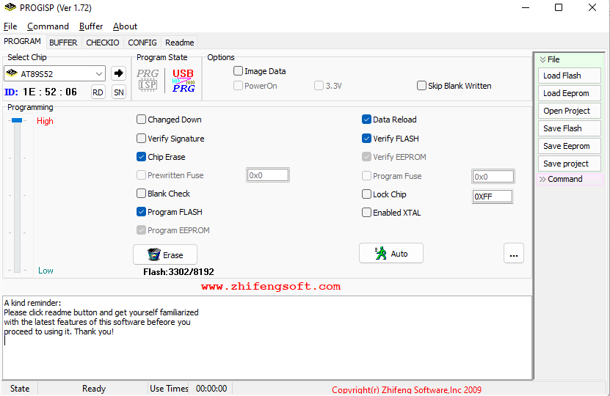

Hình 3. 1: Giao diện của phần mềm

### **3.3.2 Cách Nạp**

B1: chuẩn bị

* Chuẩn bị file code có đuôi .hex
* Chuẩn bị mạch nạp USPisp
* Chip cần nạp

B2: kết nối

* Các bạn nhìn trên thân USBisp có sơ đồ chân
* Nạp code cho 8051 và avr và xem data trên chip cần nạp
* các bạn kết nối các chân VCC, GND, MISO, MOSI, SCK, RST giửa mạch nạp và chíp, cẩn thận chân VCC và GND không sẽ xảy ra cháy chip

B3: Tiến hành nạp chương trình

* chạy chương trình nạp Progisp
* chọn loại chip (ở đây chúng ta chọn AT89S52)
* lựa chọn các thông số quan trọng khi nạp chương trình (các thông số đã được tự động chọn nên không cần thay đổi gì cả)
* xóa chương trình cũ trong chip (nhấn Erase)
* nạp chương trình FLASH (Chọn load Flash và chỉ đến file .hex cần nạp và open)
* nạp chương trình Eeprom (nếu có)
* Load chương trình (nhấn auto)
* Hoàn thành (đợi trong vài giây và chờ thành quả)

# CHƯƠNG 4: KẾT LUẬN VÀ PHƯƠNG HƯỚNG PHÁT TRIỂN

## **4.1 Kết Luận**

Qua quá trình tìm hiểu, lựa chọn đề tài và thực hiện mô hình thùng rác thông minh, từ những lúc bắt đầu đến lúc hoàn thành đòi hỏi rất nhiều công sức và kinh phí. Lúc ban đầu nhận thấy tầm quan trọng của môi trường và xu hướng phát triển của công nghệ trong tương lai, chúng em đã tham khảo và nảy ra ý tưởng là thiết kế 1 thùng rác phù hợp với điều kiện sử dụng của các gia đình và có kết hợp với những tiện ích đi kèm. Ý tượng là sự kết hợp giữa nhiều yếu tố từ công năng sử dụng, tiện ích, công nghệ, đặc biệt là bảo vệ môi trường và đem lại cho người dùng giá trị tốt nhất khi sử dụng.

Khi bắt đầu vào thực hiện dự án, là lúc phải định hình được mô hình và những thứ cần làm. Việc đầu tiên và quan trọng nhất đó là lựa chọn vi điều khiển cho mô hình, tiếp theo là lên danh sách các linh kiện cần có và thực hiện đấu nối linh kiện. Tiếp đến là viết chương trình cho vi điều khiển phù hợp với những yêu cầu công nghệ mà mình đã đặt ra ngay từ đầu. Tiến hành chạy thử và sửa lỗi cho chương trình hoạt động ổn định. Vào phần làm mô hình là lúc cần đo đạt, tính toán, tìm hiểu các hoạt động cơ khí và lắp ráp linh kiện lên để hoàn thành mô hình.

Từ những thứ ở trên ta mới nhận thấy việc hoàn thành 1 mô hình đòi hỏi rất nhiều yếu tố. Để làm được điều đó là sự tâm huyết và niềm đam mê công nghệ của các thành viên trong nhóm cũng như sự giúp đỡ tận tình của giảng viên hướng dẫn đồ án này là thầy ***Nguyễn Tiến Dũng***. Qua việc thực hiện mô hình này chúng em đã hiểu thêm về bộ môn vi xử lý và 1 số phần cơ bản của mạch điện tử. Đây cũng là tiền đề để chúng em có thể phát triền trong tương lai sau khi hoàn thành việc học tại nhà trường góp phần phát triển năng lực cá nhân và khoa học công nghệ của đất nước. Một lần nữa chúng em xin cảm ơn các thầy cô đã giúp đỡ chúng em trong quá trình thực hiện mô hình và mong được sự góp ý của thầy cô trong hội đồng bảo vệ đồ án này.

## **4.2 Phương Hướng Phát Triển**

Ngày nay, với sự phát triển như vũ bão của công nghệ góp phần đem lại sự tiện ích cho con người. Các xu hương tiên tiến trên thế giới là việc tích hợp sự thông minh vào ngôi nhà hay là việc kết nối vạn vật lại với nhau đã và đang làm tiền đề cho sự phát triển của những vật dụng tiện ích trong gia đình. Như thế chúng ta có thể thấy rõ tiềm năng phát triển của mô hình thùng rác thông minh trong tương lai. Nó không chỉ đơn thuần chỉ là nơi đựng rác mà nó sẽ là những trải nghiệm thích thú và an toàn cho người dùng. Kết hợp với một số dụng cụ thông minh trong ngôi nhà và tạo thành 1 ngôi nhà đầy tiện ích đem lại cho người dùng sự thoải mái và tiện nghi khi bước vào ngôi nhà của mình.

Vì do điều kiện kinh tế eo hẹp, với việc chưa được tiếp cận những công nghệ tiên tiến cũng như vốn kiến thức có hạn nên chúng em chỉ mới phát triển được 1 số chức năng đơn thuần của thùng rác thông minh hiện tại. Nếu được chúng ta có thể phát triển nó thêm 1 số chức năng như tự thay bao rác, tìm đường đến nơi bỏ rác khi đã đóng gói rác hay là tích hợp nó với hệ thống thông minh của ngôi nhà và xây dụng 1 quy trình tối ưu nhất. Chúng em mong với sự đầu tư bài bản và khả năng kiến thức của thế hệ sau có thể kế thừa và phát triển mô hình của chúng em 1 cách tối ưu nhất nhằm có thể đưa nó vào sản suất với quy mô lớn và cung cấp đến tay người tiêu dùng.

# Tài Liệu Tham Khảo

1. Tài liệu vi xử lý 1 do giảng viên cung cấp
2. Một số tài liệu tham khảo trên mạng